|  |  |  |  |  |  |  |  |
| --- | --- | --- | --- | --- | --- | --- | --- |
|  |  | **Cena zboží** | **Cena dopravy** | **PayPal** | **Cena celkem** | **Hláška ve formuláři CZ** | **Hláška ve formuláři EN** |
| CZ VC | Dobírka | 1554 | 120 | 0 | 1674 | Cena celkem : 1 674 Kč | Total price : 1 674 Kč |
|  | Převod | 1554 | 100 | 0 | 1644 | Cena celkem : 1 644 Kč | Total price : 1 644 Kč |
|  | PayPal | 1554 | 90 | (1554+90)*1.03=1693 | 1693 | Cena celkem : 1 693 Kč (včetně poplatku PayPal 3% z ceny zboží a dopravy) | Total price : 1 693 Kč (including PayPal fee) |
|  | Hotově | 1554 | 0 | 0 | 1544 | Cena celkem : 1 554 Kč | Total price : 1 554 Kč |
| CZ MC | Dobírka | 1896 | 130 | 0 | 2026 | Cena celkem : 2 026 Kč | Total price : 2 026 Kč |
|  | Převod | 1896 | 100 | 0 | 1996 | Cena celkem : 1 996 Kč | Total price : 1 996 Kč |
|  | PayPal | 1896 | 100 | (1896+100)*1.03=2056 | 2056 | Cena celkem : 2 056 Kč (včetně poplatku PayPal 3% z ceny zboží a dopravy) | Total price : 2056 Kč (including PayPal fee) |
|  | Hotově | 1896 | 0 | 0 | 1896 | Cena celkem : 1 896 Kč | Total price : 1 896 Kč |
| SK | Dobírka | 1896 | Podle hmotnosti a dobírkové částky, min.280 | 0 | Nelze spočítat | Cena celkem : 1 896 Kč + cena dopravy podle hmotnosti a dobírkové částky min. 280 Kč | Total price : 1 896 Kč + shipping price by weight, at least 280 Kč |
|  | Převod | 1896 | Podle hmotnosti, min.220 | 0 | Nelze spočítat | Cena celkem : 1 896 Kč + cena dopravy podle hmotnosti min. 220 Kč | Total price : 1 896 Kč + shipping price by weight, at least 220 Kč |
|  | PayPal | 1896 | Podle hmotnosti | 3% z ceny zboží a dopravy | Nelze spočítat | Cena celkem : 1 896 Kč + cena dopravy podle hmotnosti + poplatek PayPal 3% z ceny zboží a dopravy min. 230 Kč | Total price : 1 896 Kč + shipping price by weight + PayPal fee, at least 280 Kč |
|  | Hotově | 1896 | 0 | 0 | 1896 | Cena celkem : 1 896 Kč | Total price : 1 896 Kč |
| Zahraničí | Převod | 1896/77,39€ | Podle hmotnosti | 0 | Nelze spočítat | Cena celkem : 1 896 Kč/ 77,39 € + cena dopravy podle hmotnosti | Total price : 1 896 Kč/ 77,39 € + shipping price by weight |
|  | PayPal | 1896/77,39€ | Podle hmotnosti | 3% z ceny zboží a dopravy | Nelze spočítat | Cena celkem : 1 896 Kč/ 77,39 € + cena dopravy podle hmotnosti + poplatek PayPal 3% z ceny zboží a dopravy | Total price : 1 896 Kč/ 77,39 € + shipping price by weight + PayPal fee |

Zákazník VC, dobírka (cena zboží + 120Kč poštovné s dobírkou)

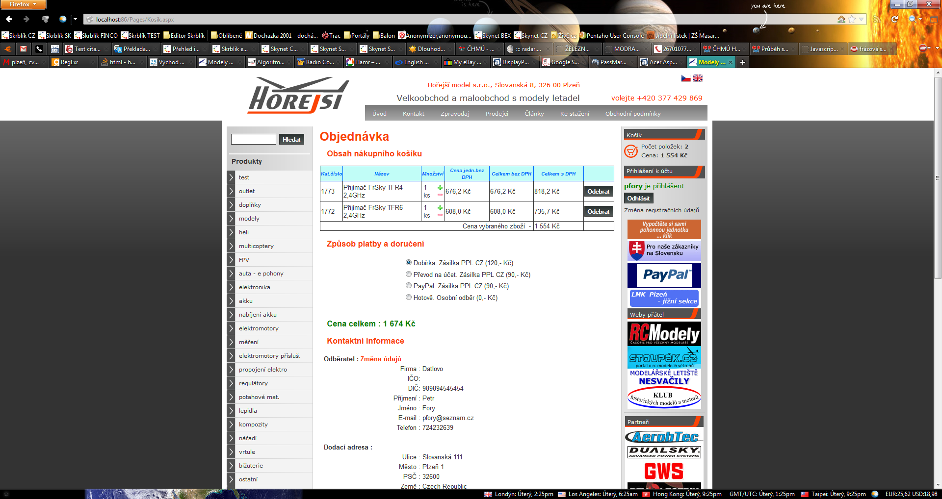

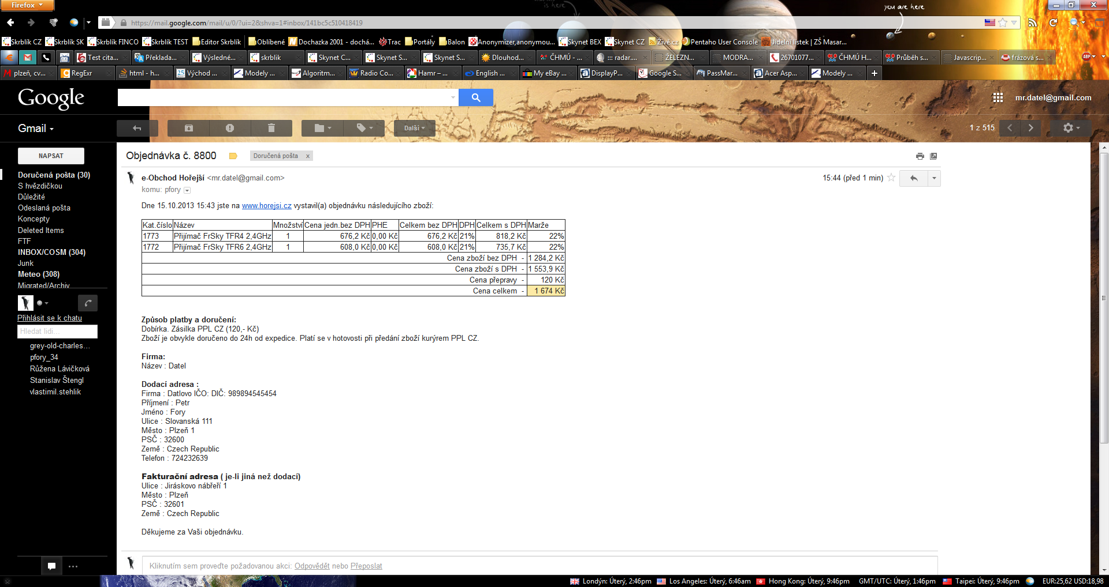

Zákazník MC, dobírka (cena zboží + 130Kč poštovné s dobírkou)

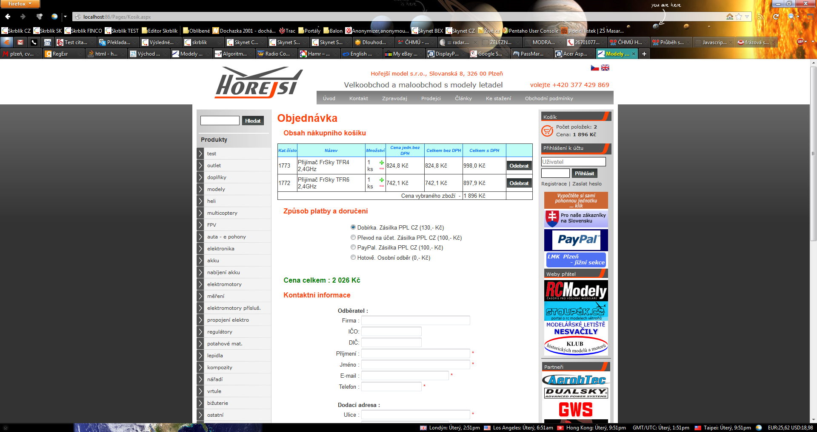

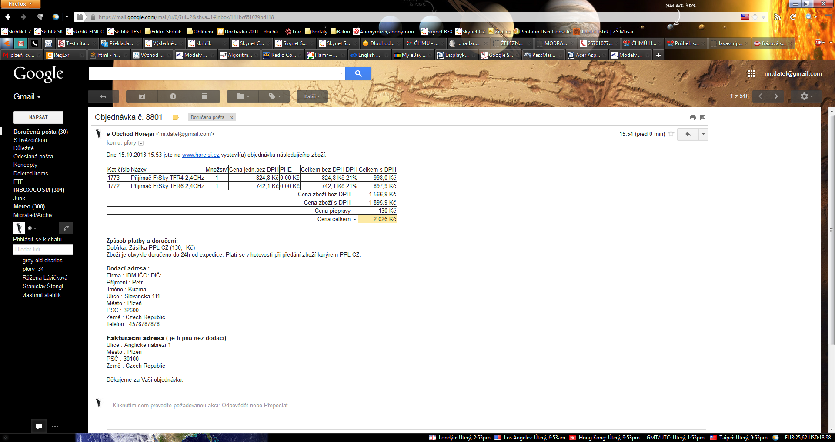

Zákazník VC, převod (cena zboží + 90Kč poštovné)

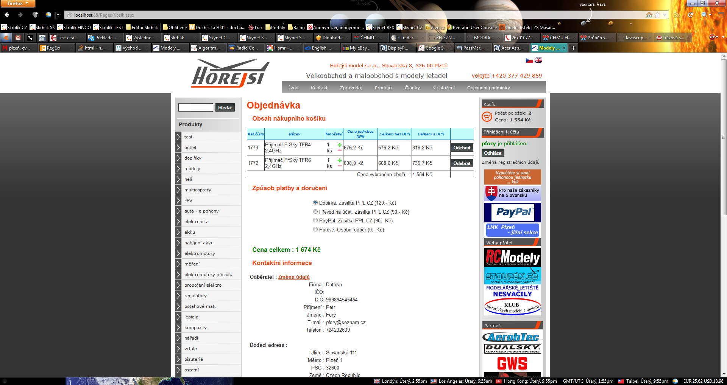

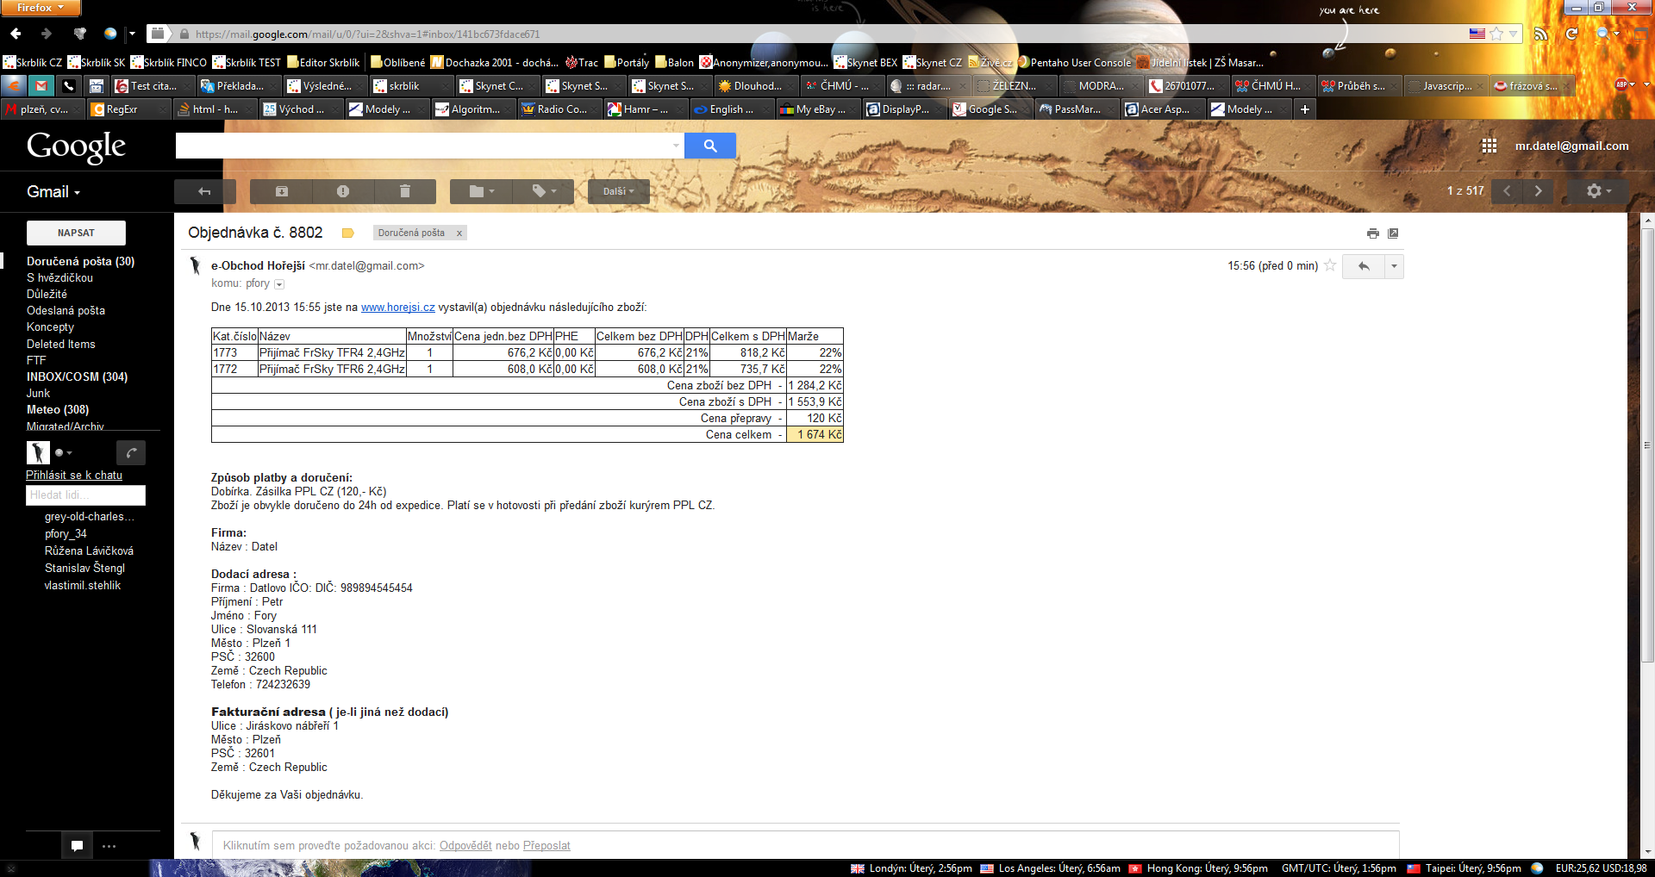

Zákazník MC, převod (cena zboží + 100Kč poštovné)

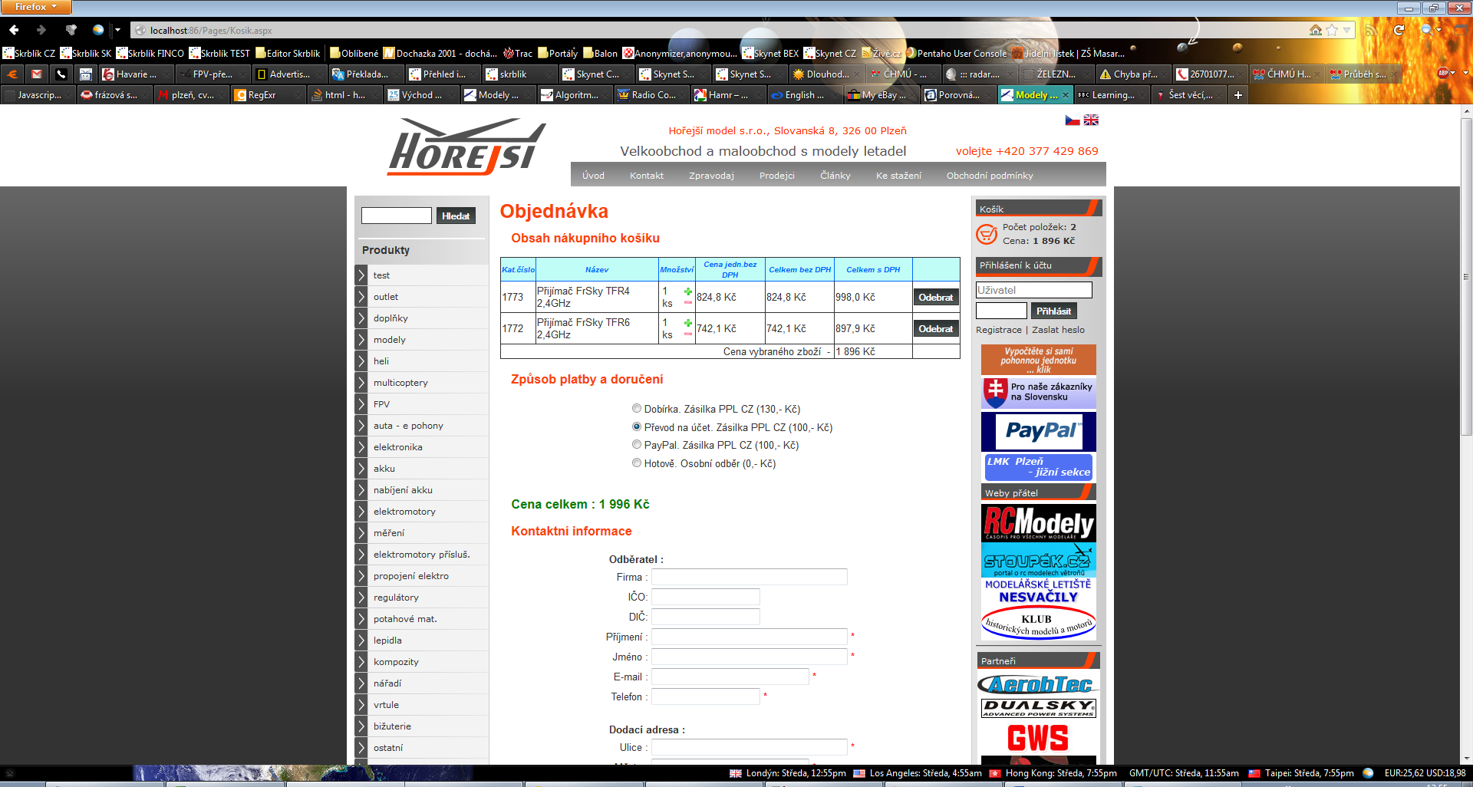

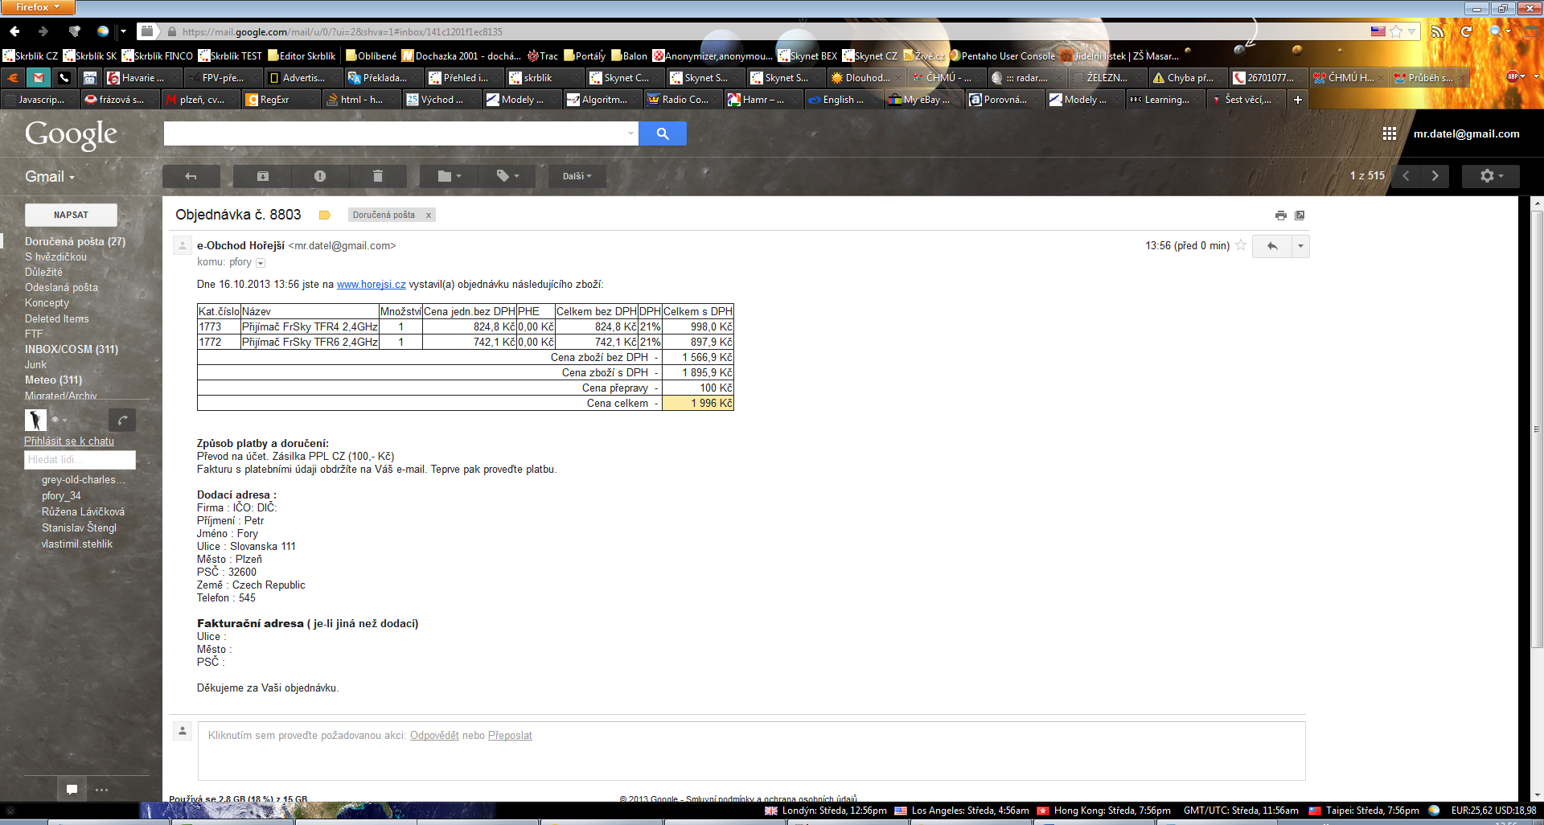

Zákazník VC, PayPal (cena zboží + poplatek PP (1554+90)*1,03)

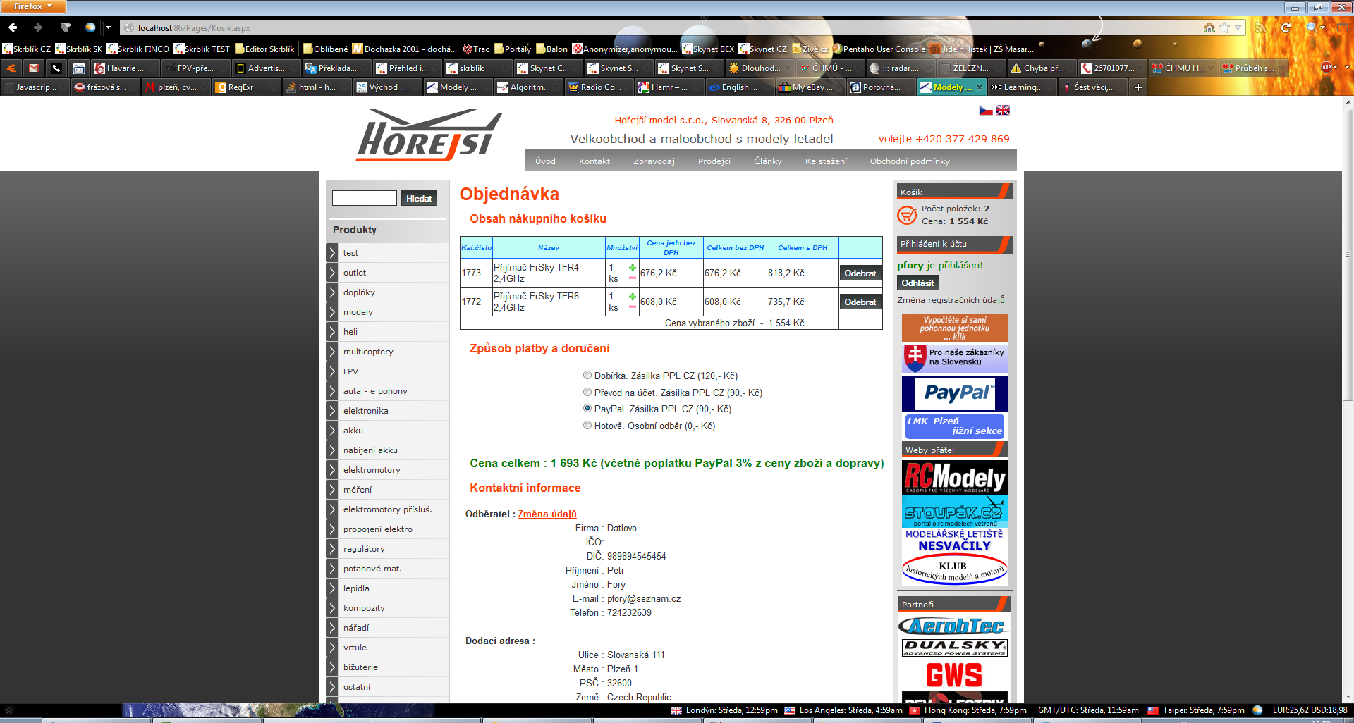

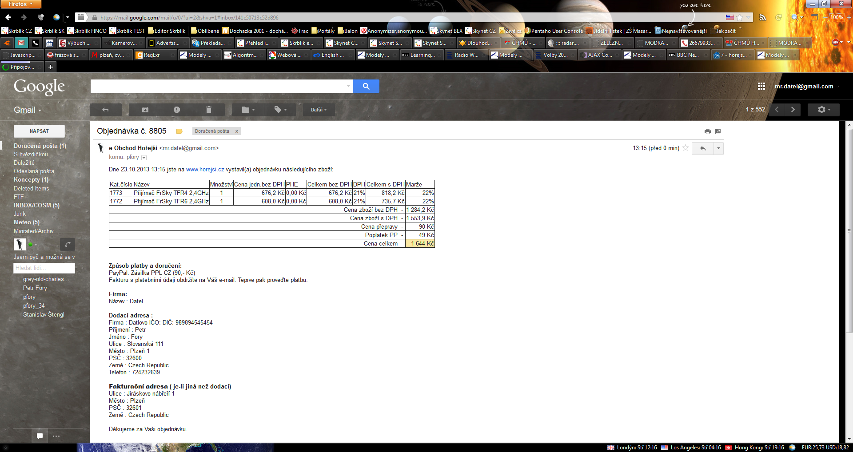

Zákazník MC, PayPal (cena zboží + poplatek PP (1896+100)*1,03)

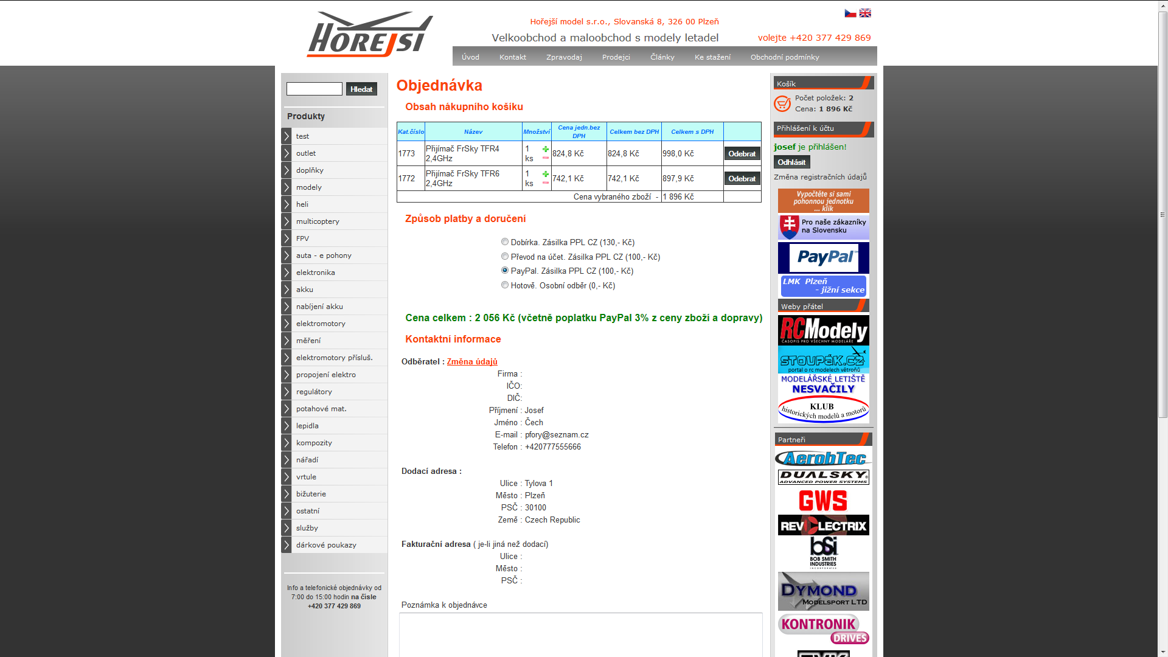

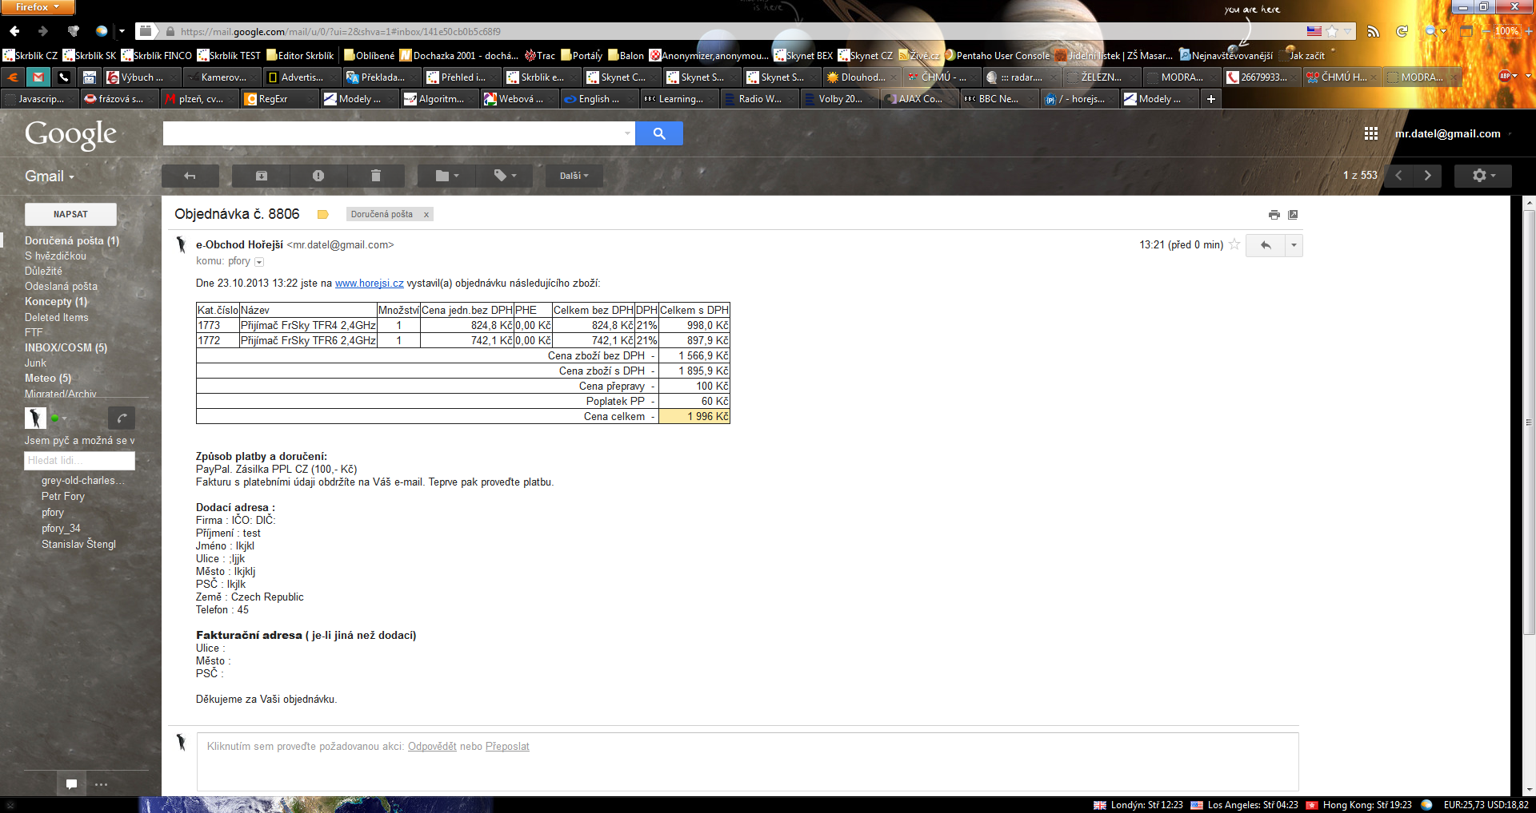

Zákazník VC, osobní odběr (cena zboží)

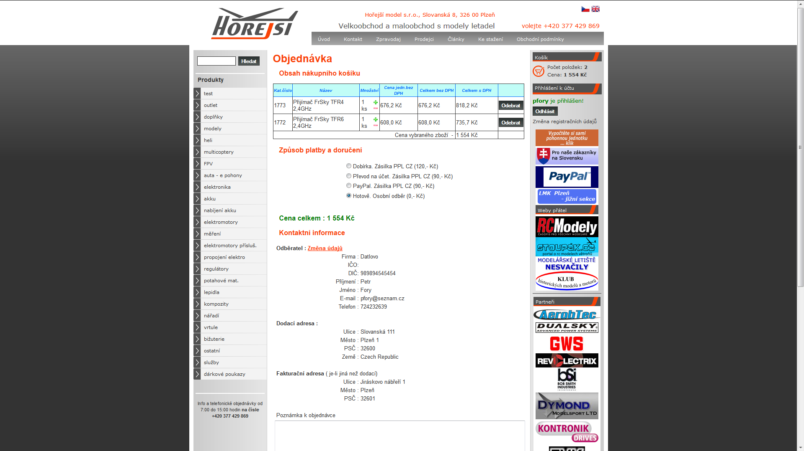

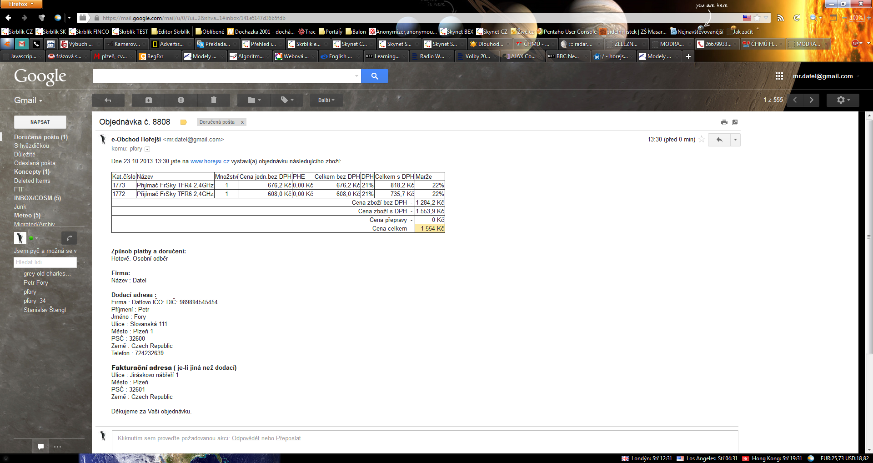

Zákazník MC, osobní odběr (cena zboží)

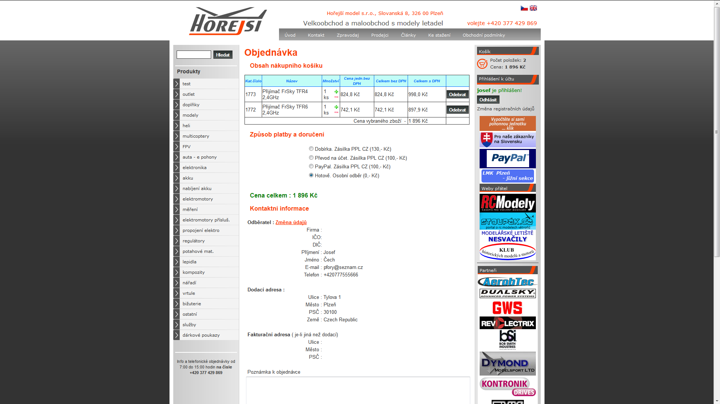

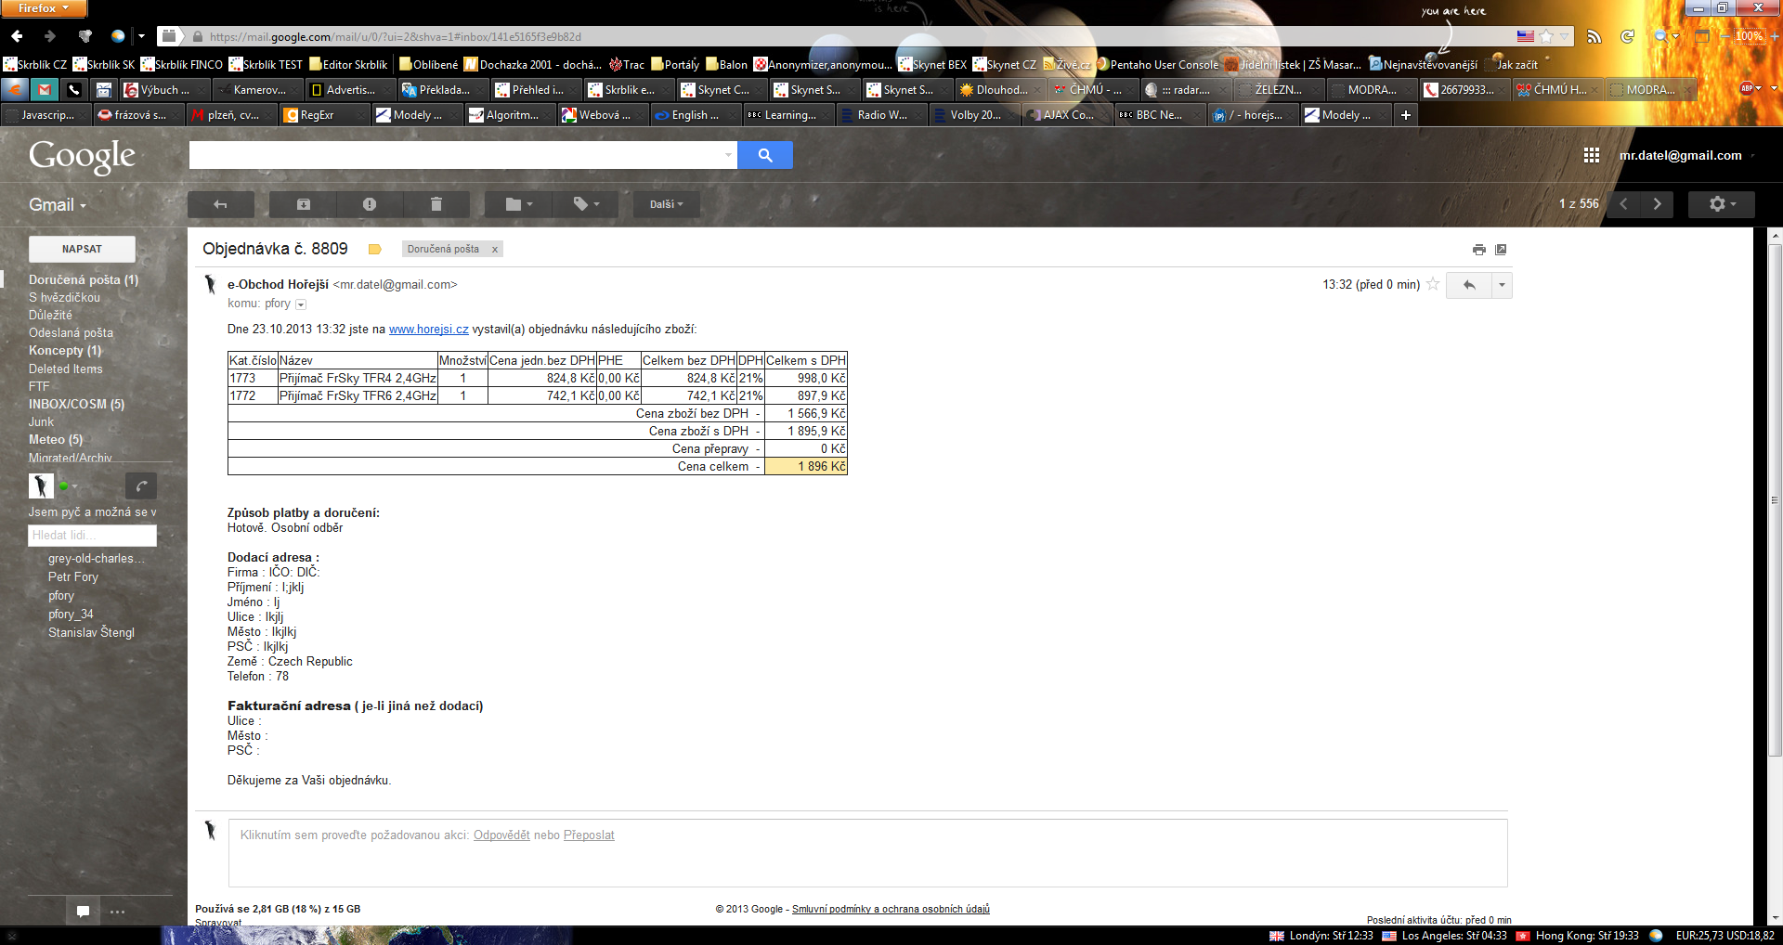

Zahraniční objednávka, převod (cena zboží + cena dopravy podle hmotnosti)

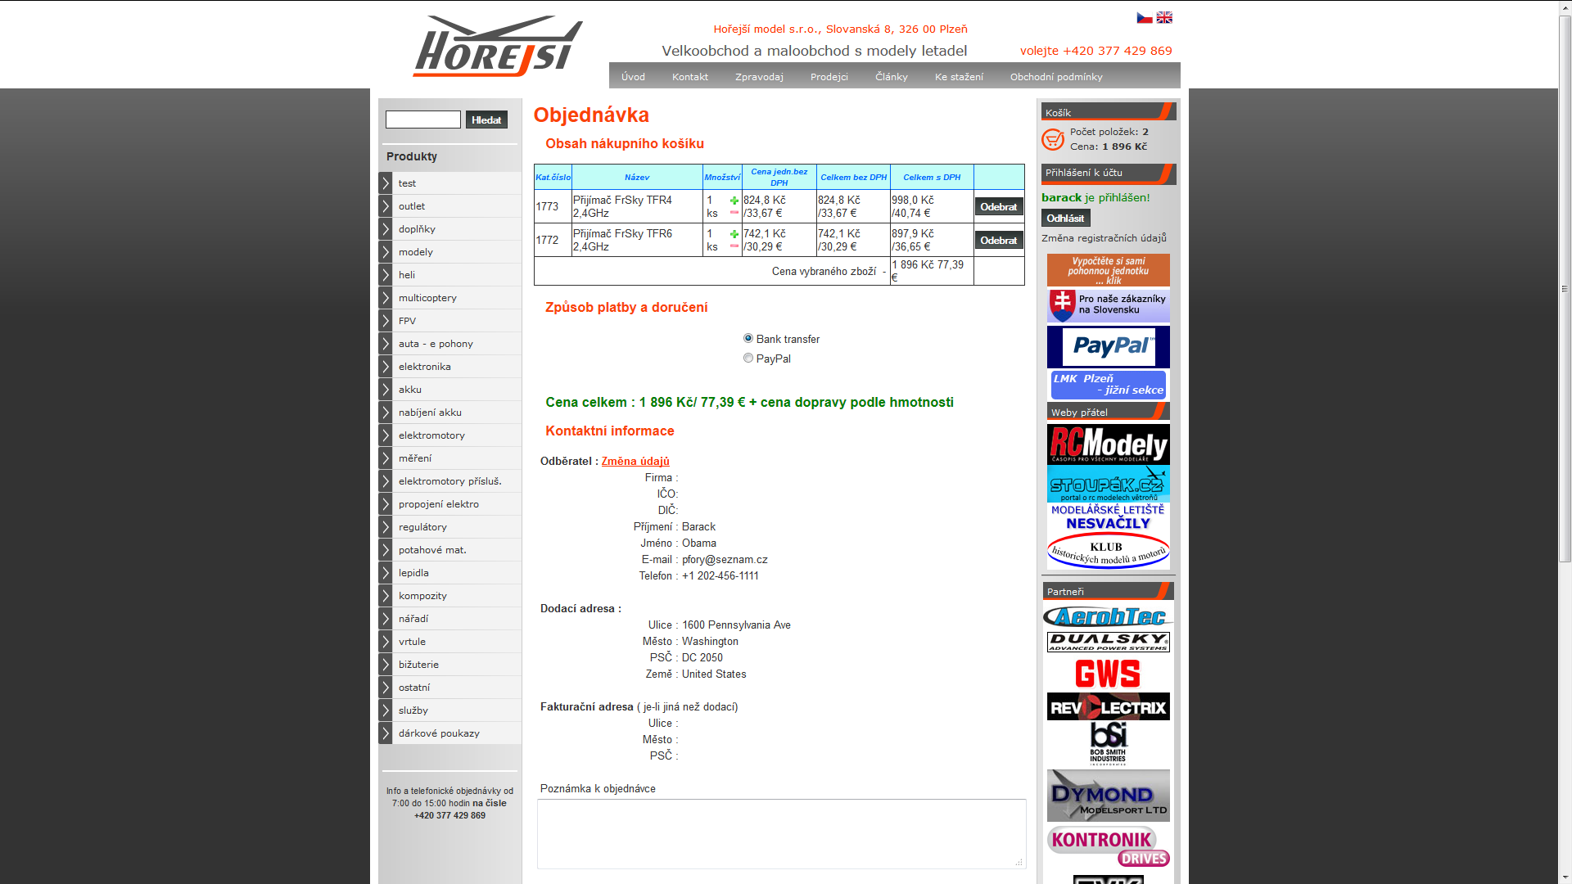

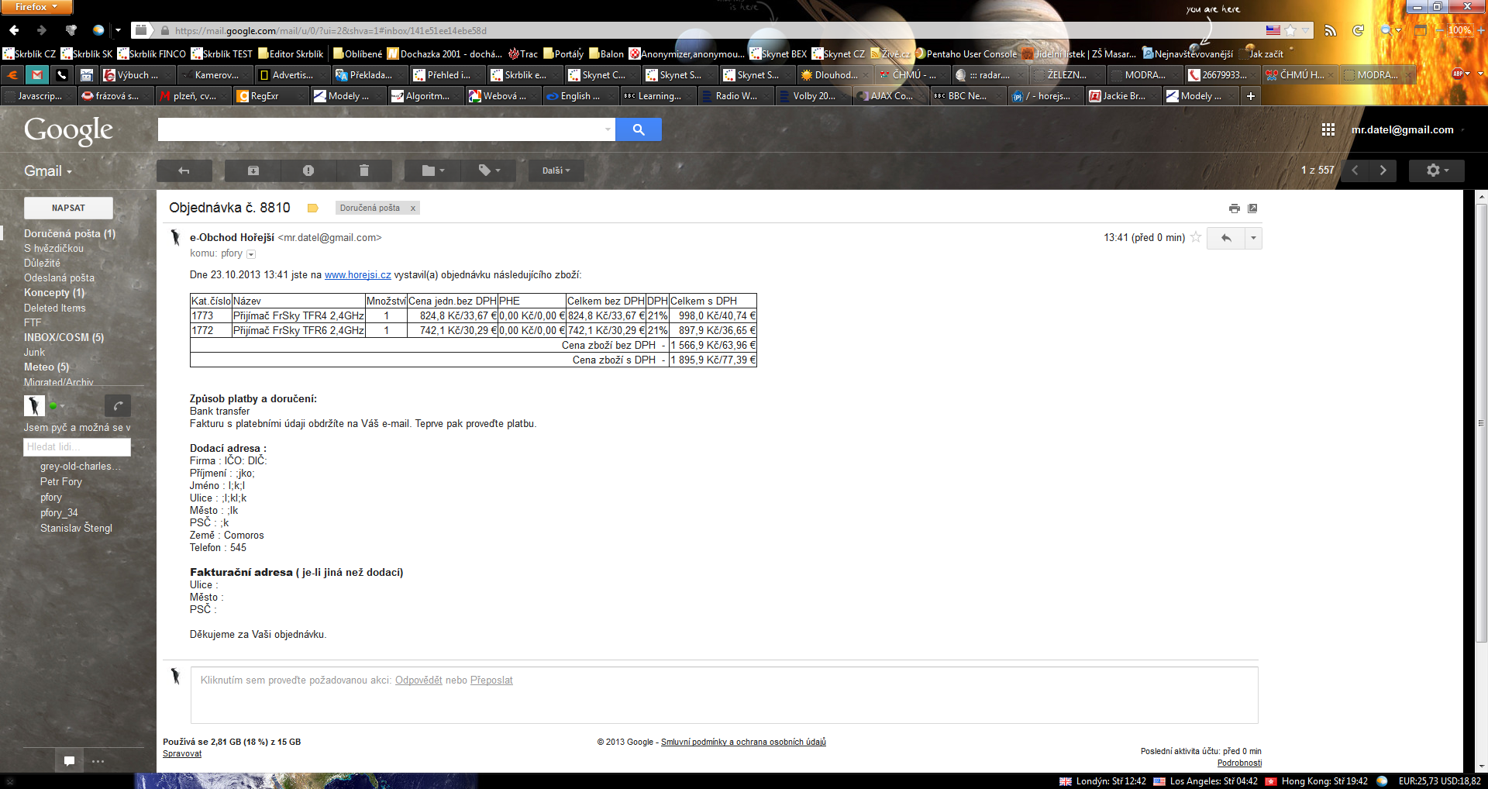

Zahraniční objednávka, PayPal (cena zboží + cena dopravy + poplatek PP podle hmotnosti

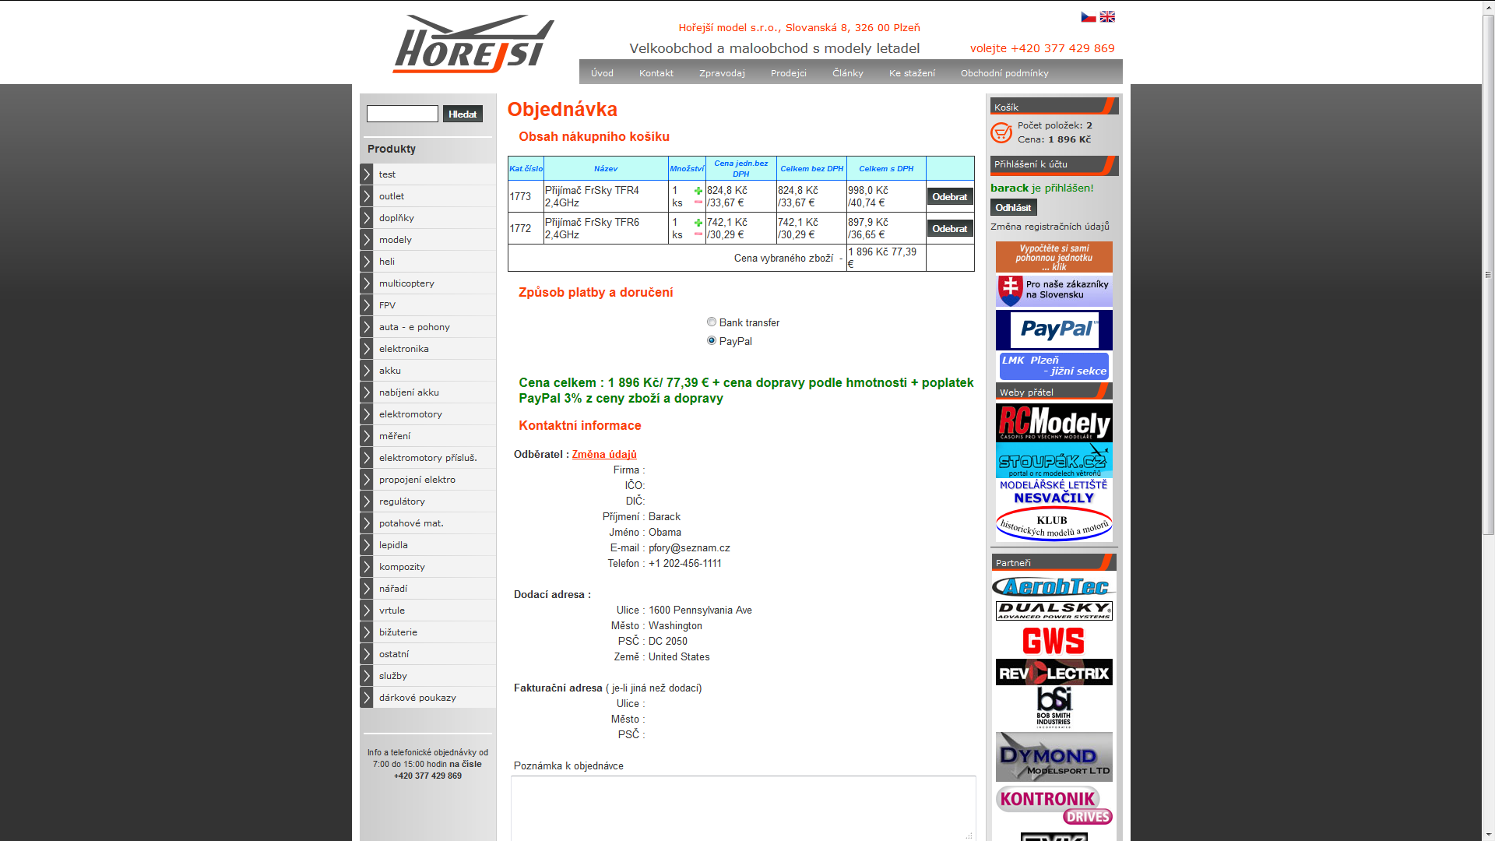

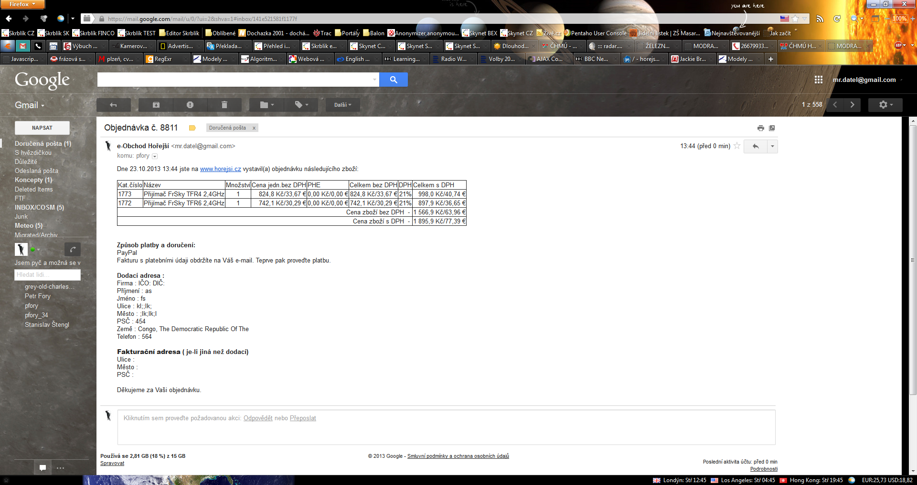

Slovensko, dobírka (cena zboží + cena dopravy podle hmotnosti a dobírkové částky, minimálně 280)

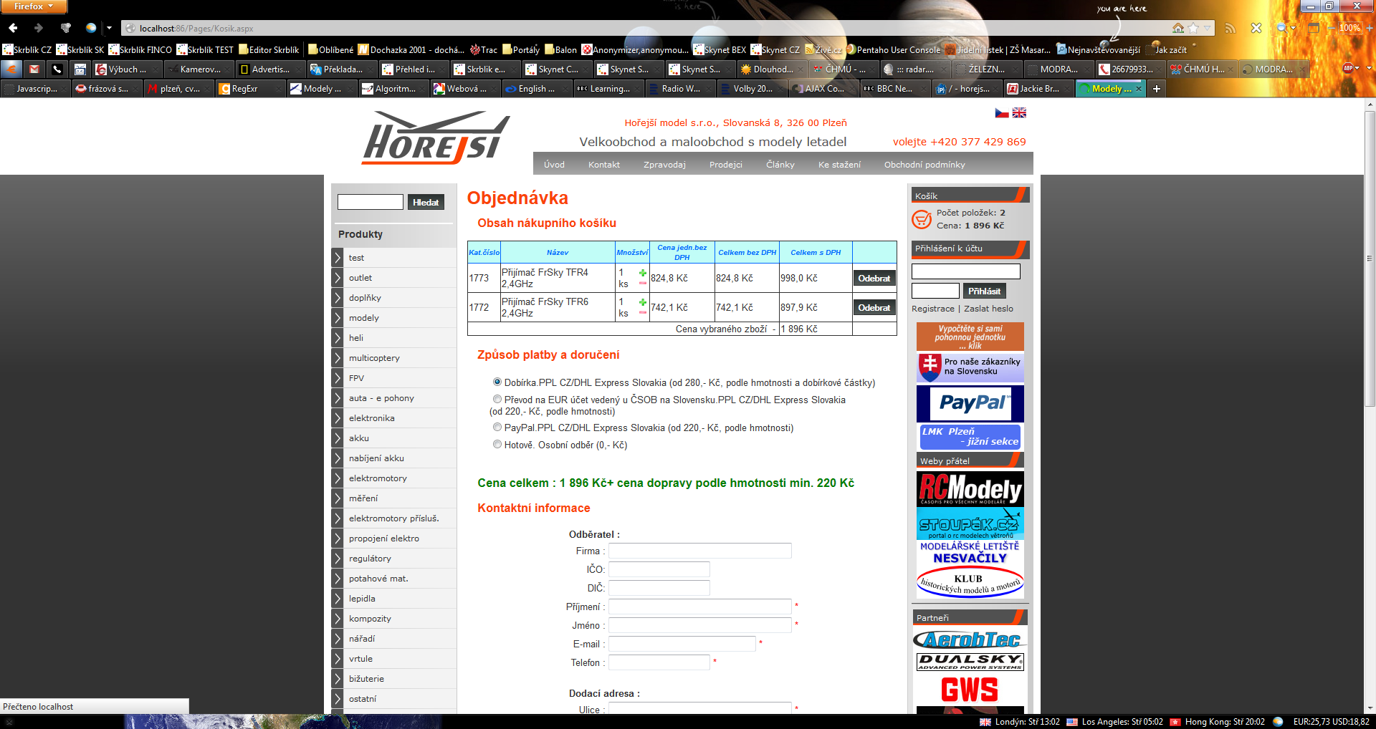

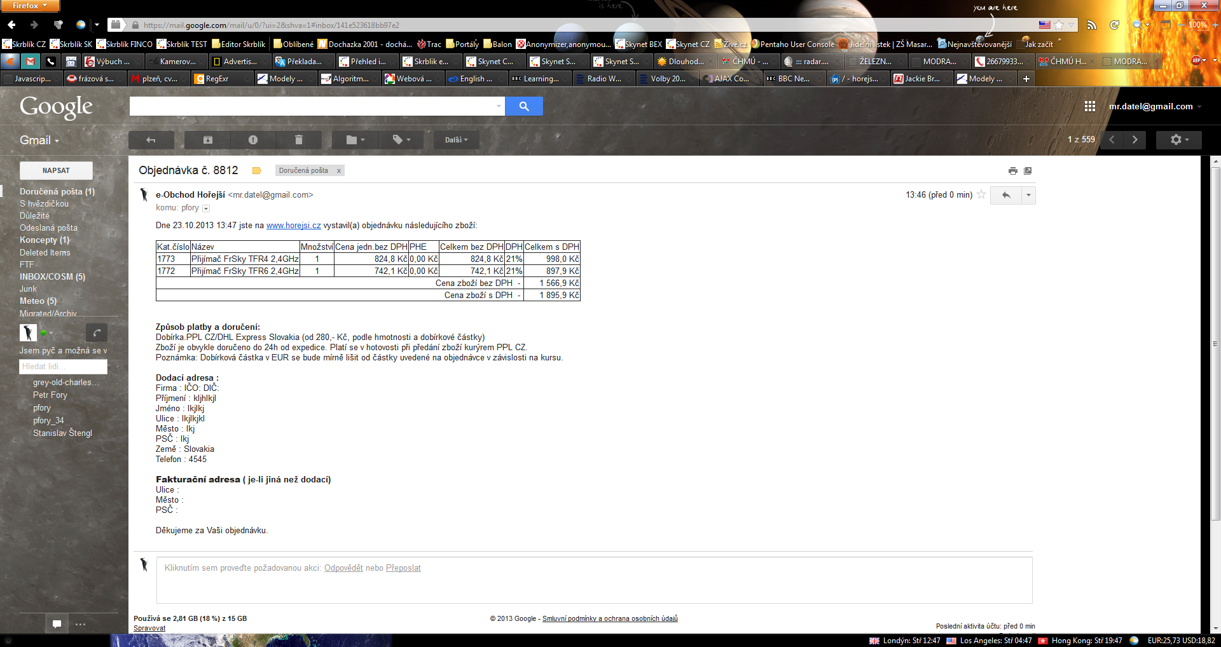

Slovensko, převod (cena zboží + cena dopravy podle hmotnosti min. 200Kč)

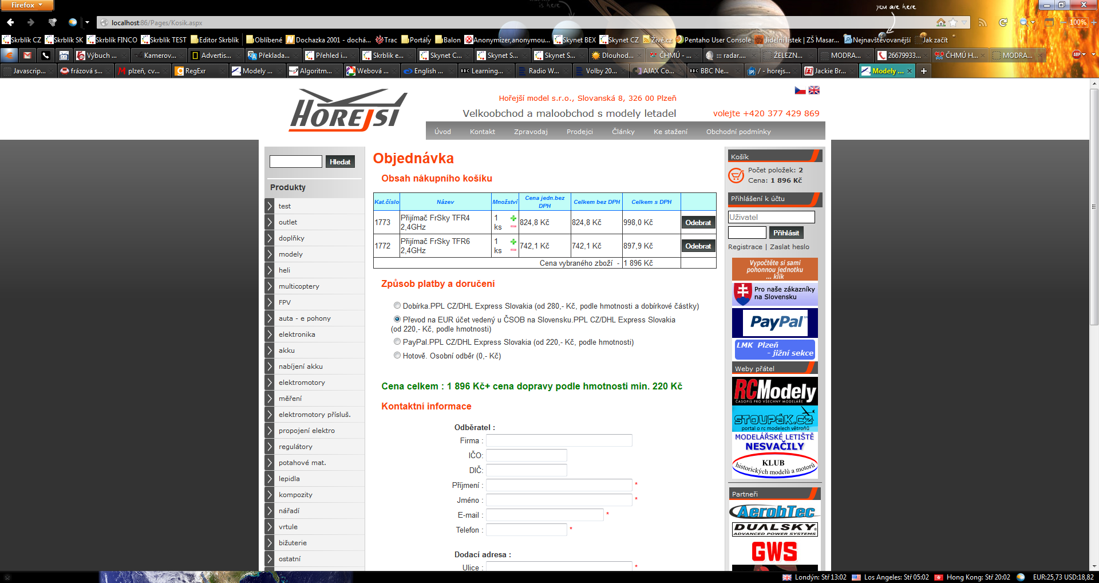

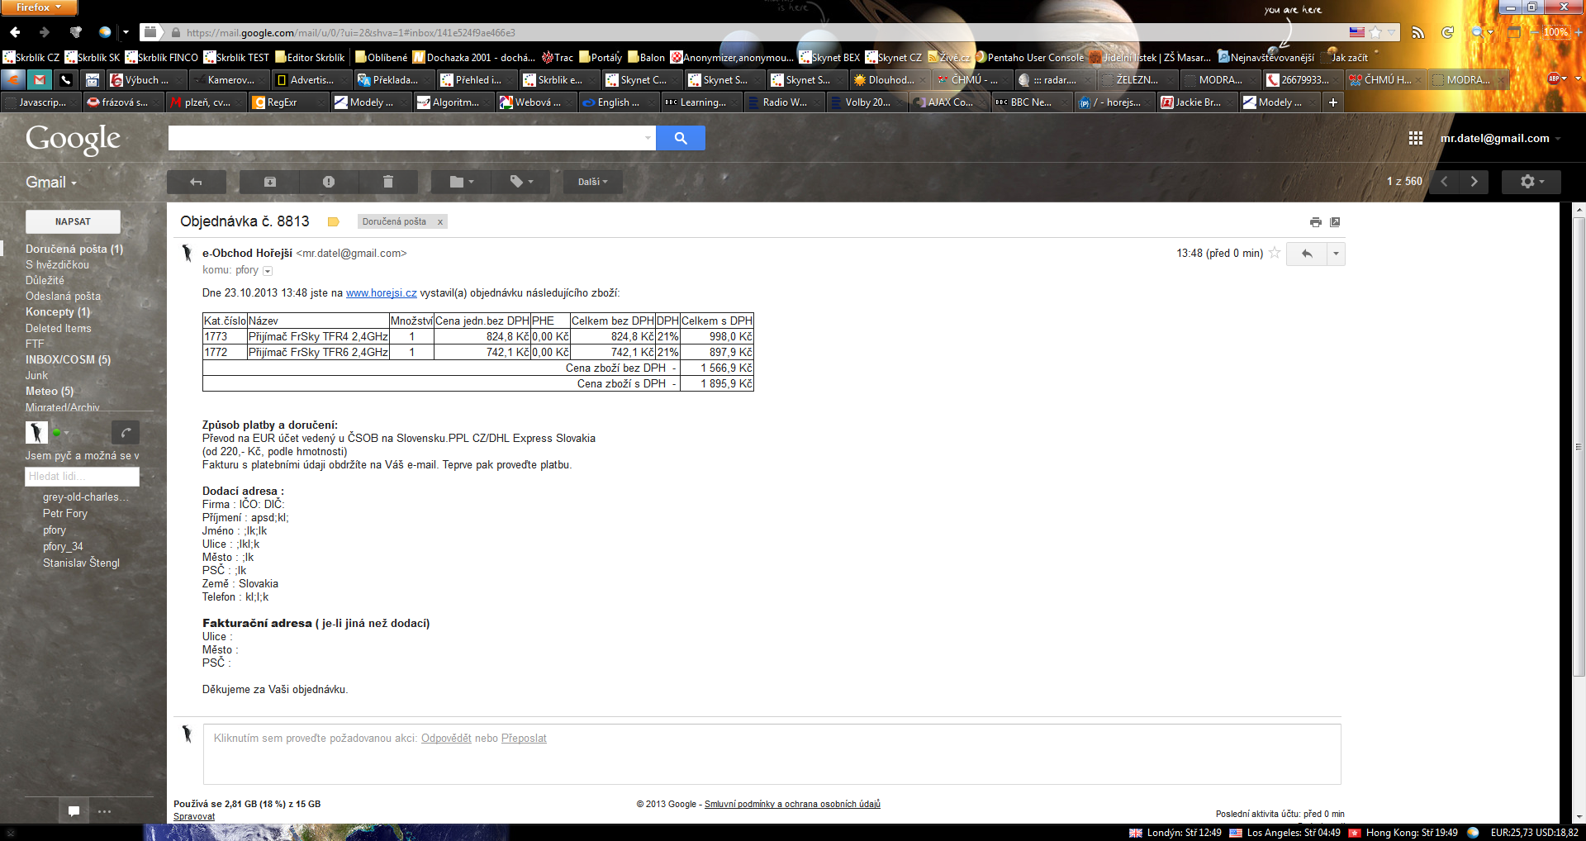

Slovensko, PayPal (cena zboží + cena dopravy podle hmotnosti + poplatek PP min. 230Kč)

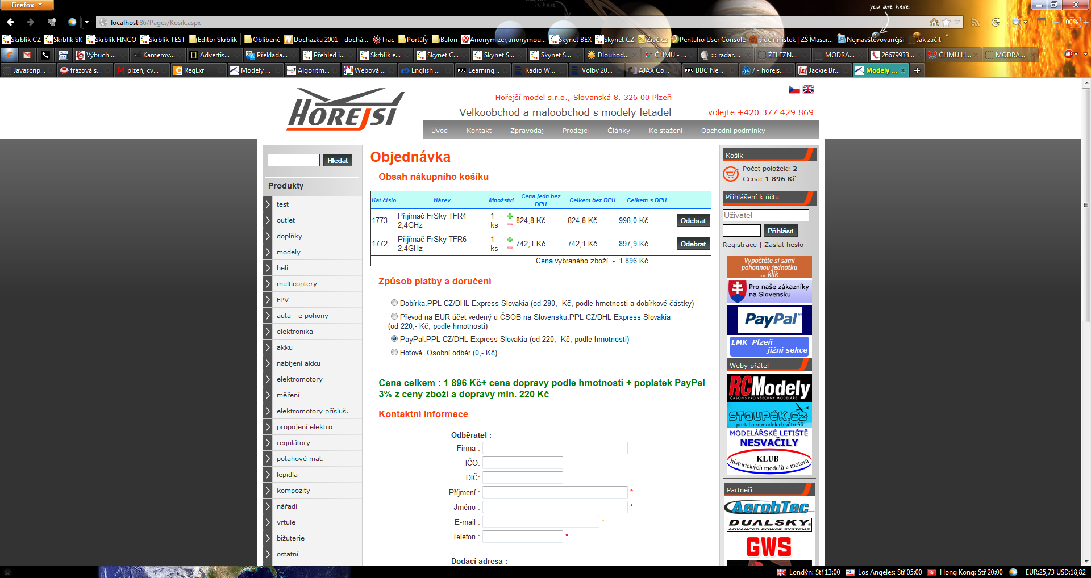

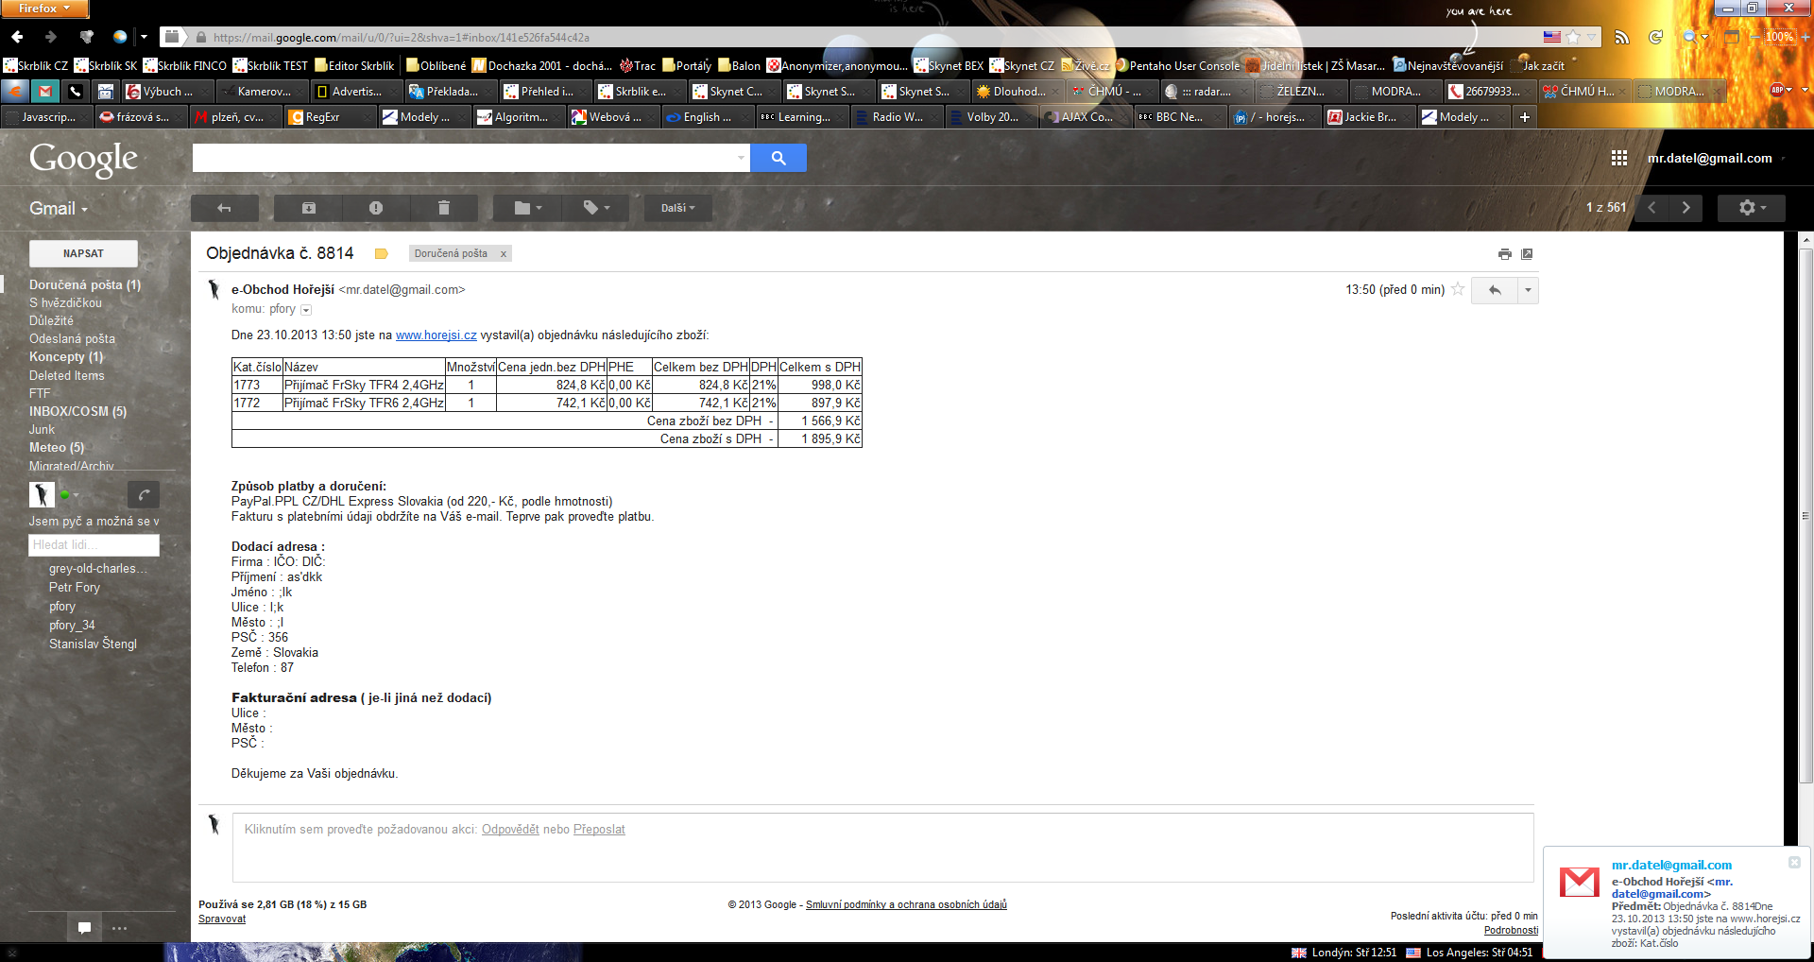

Slovensko, hotově (cena zboží)

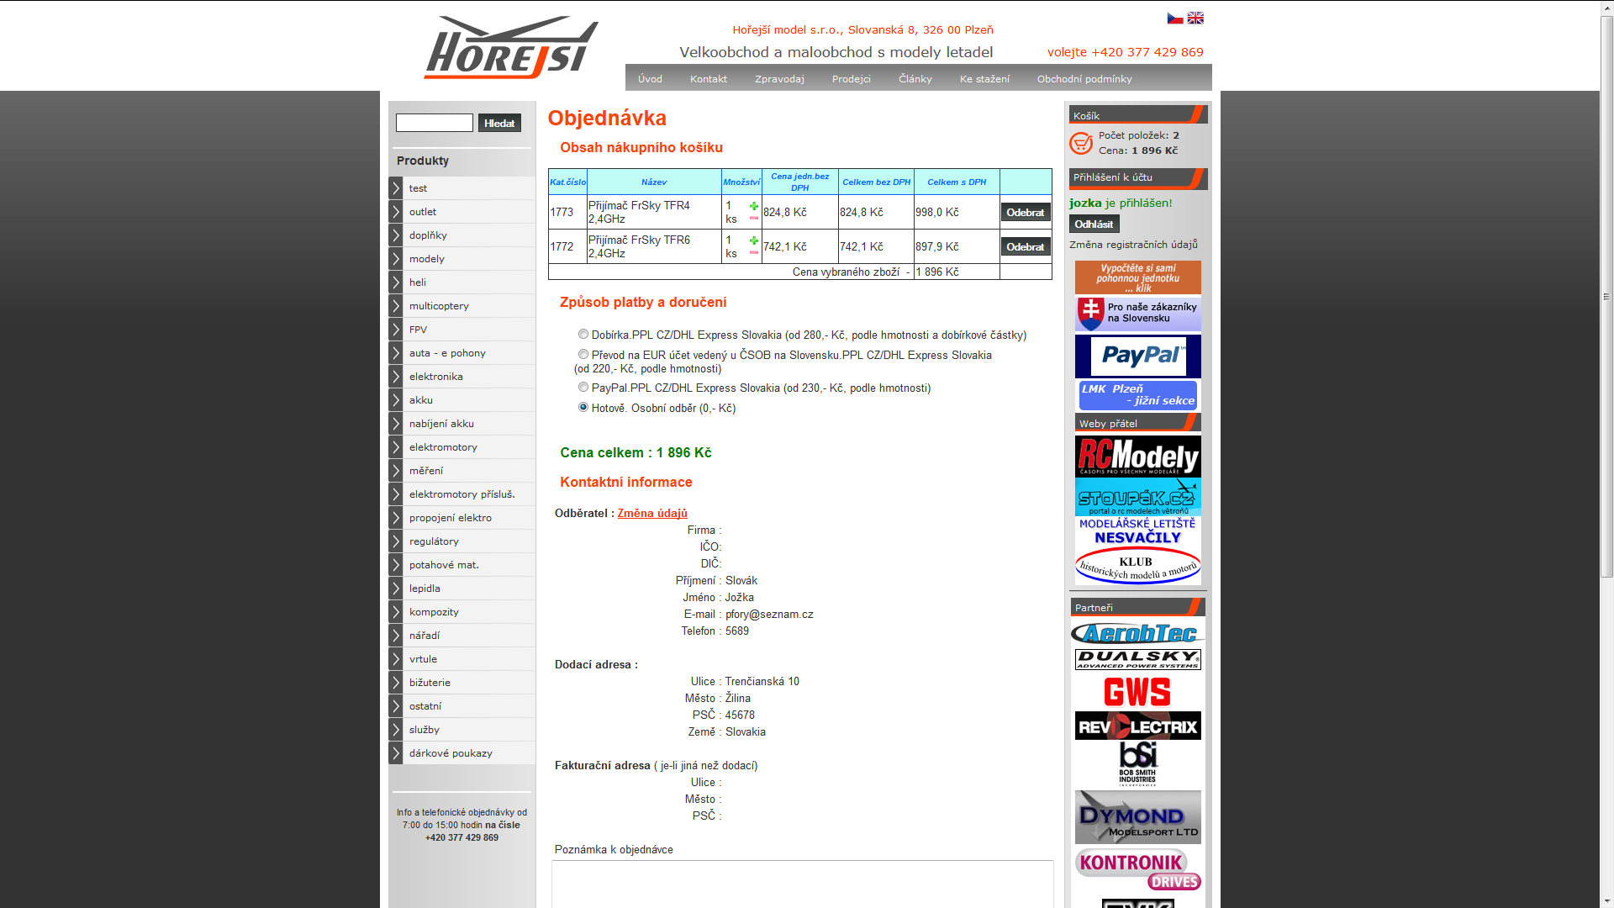

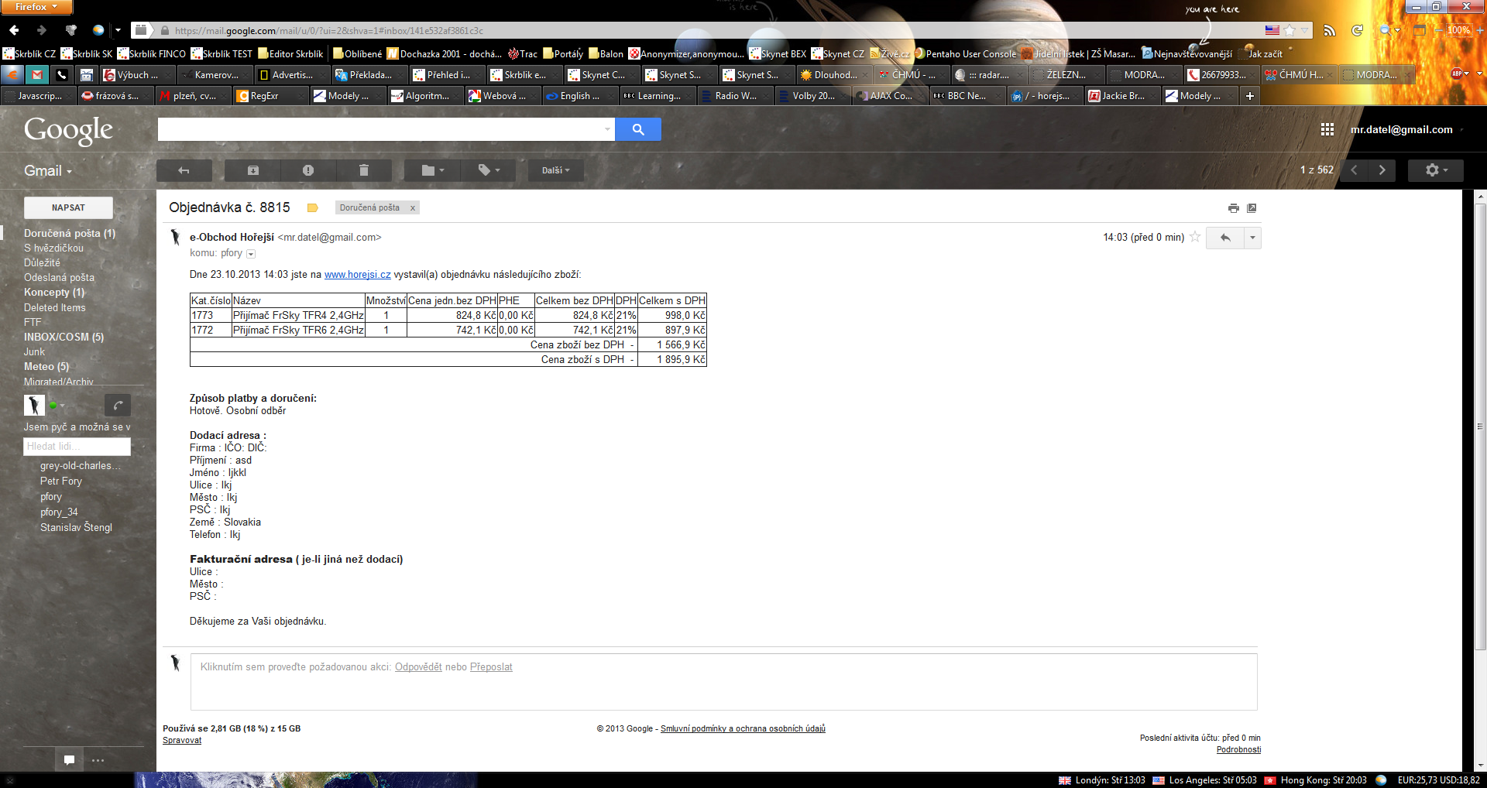

Zahraniční objednávka v EN

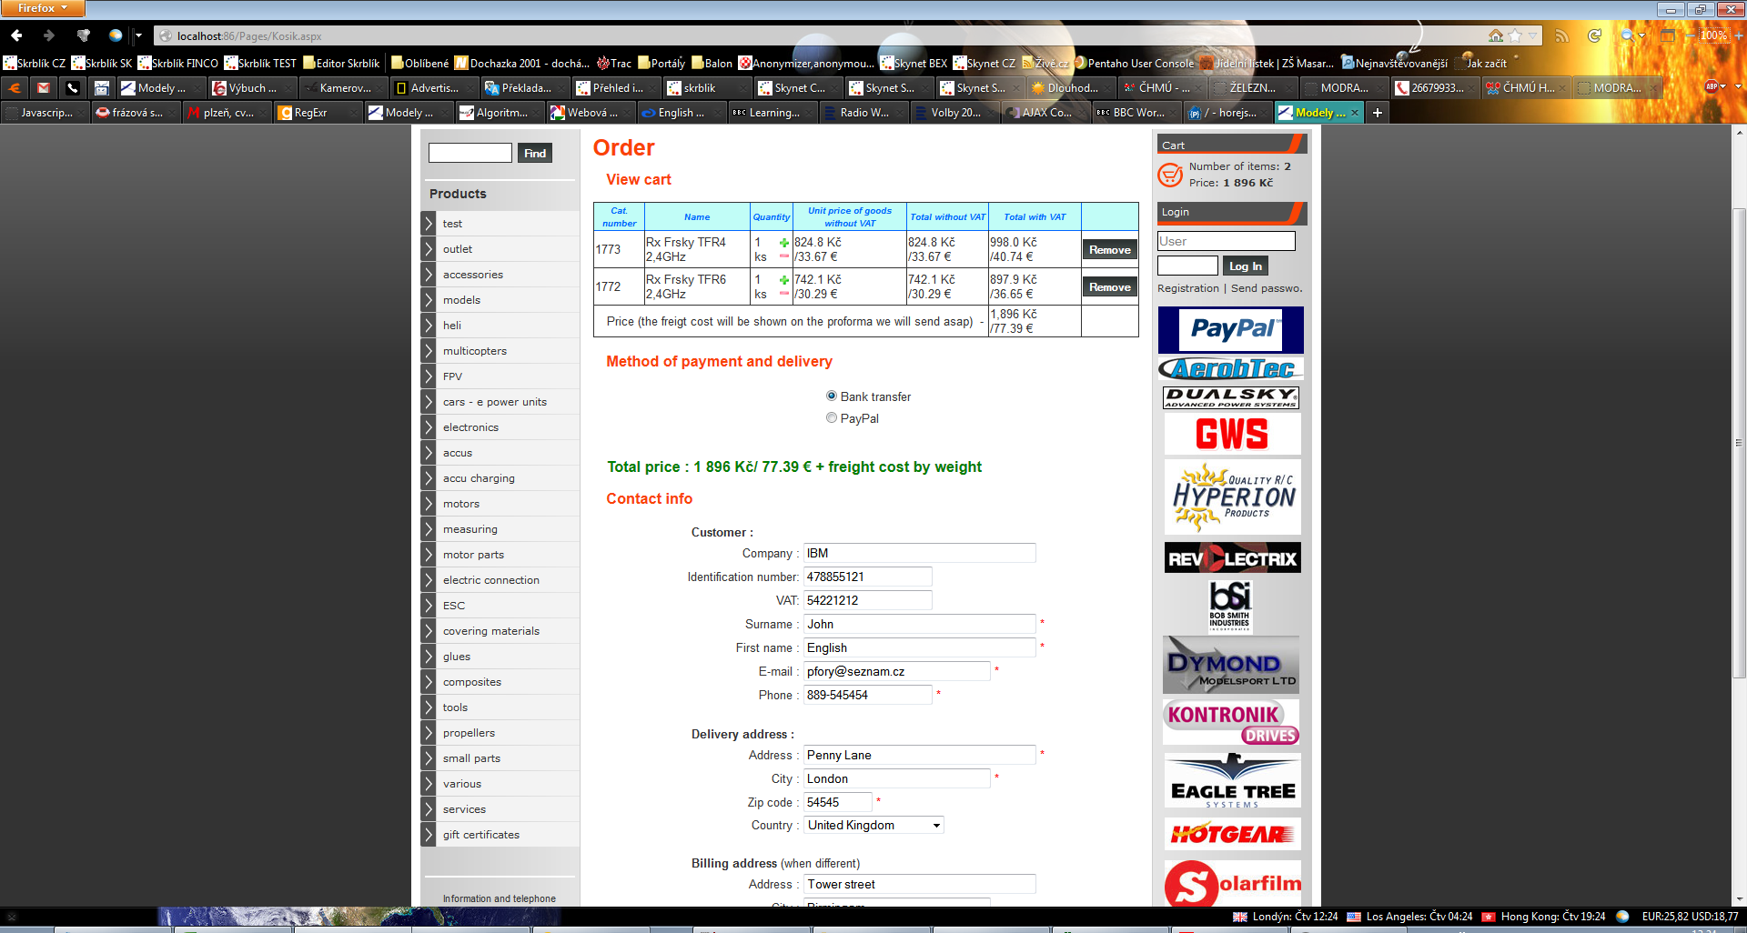

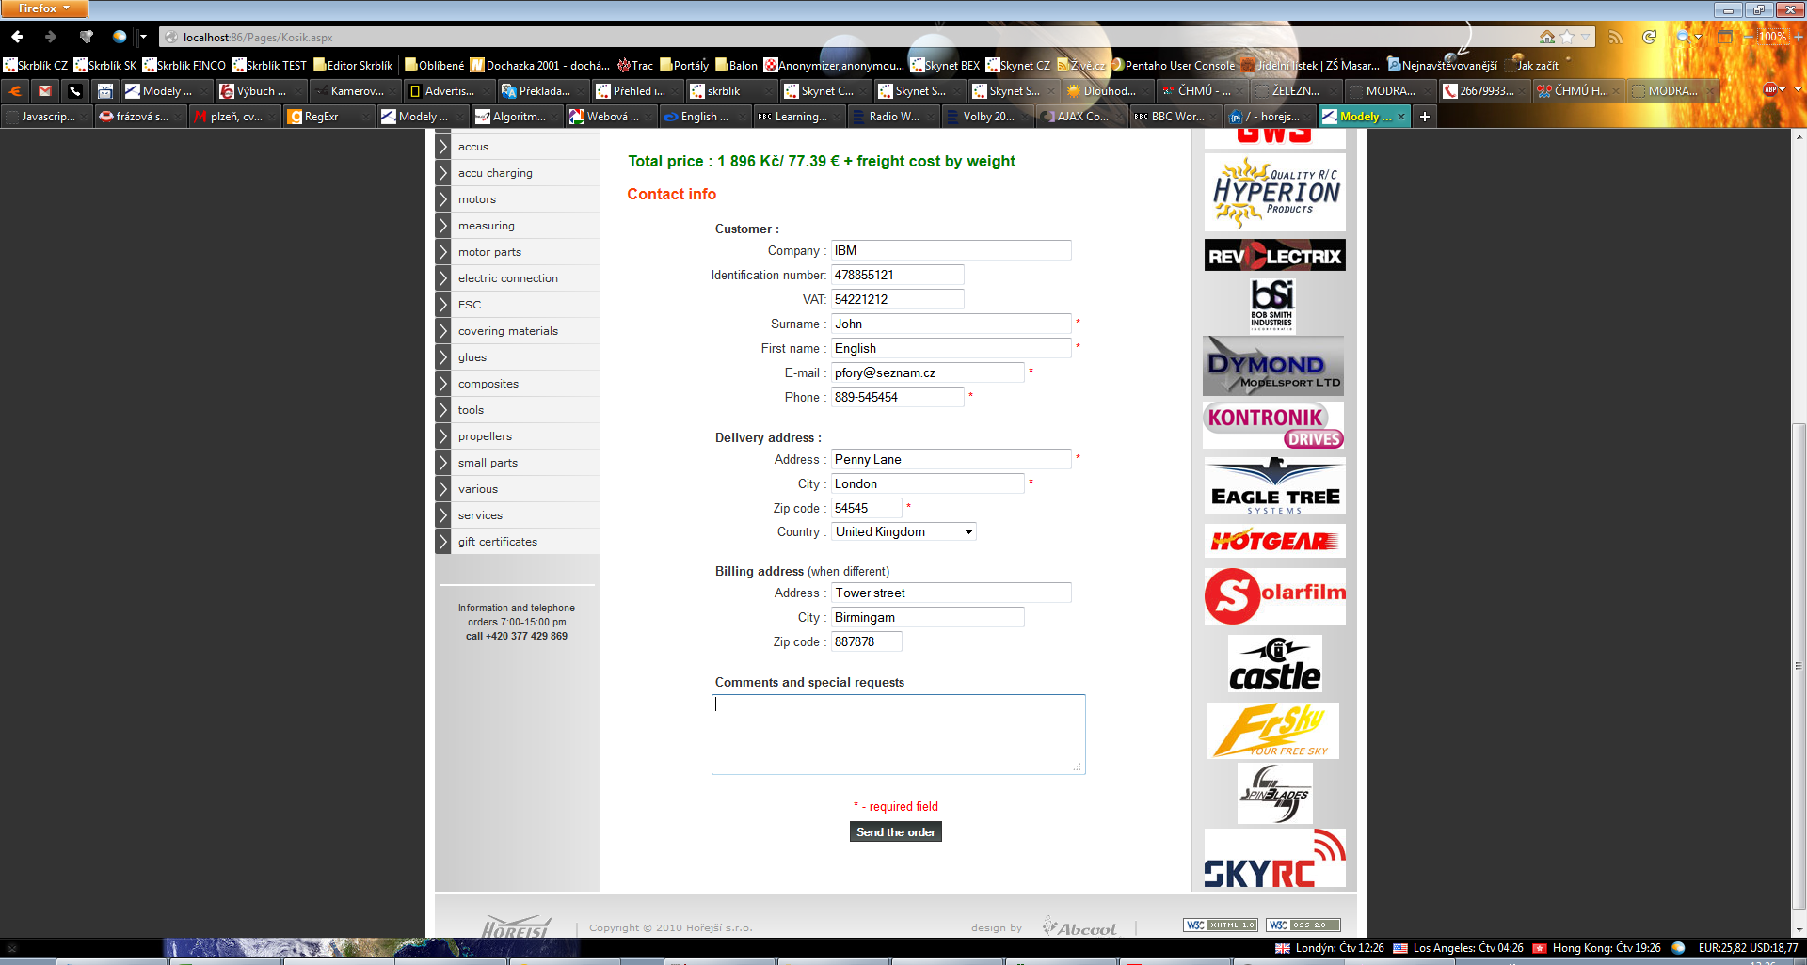

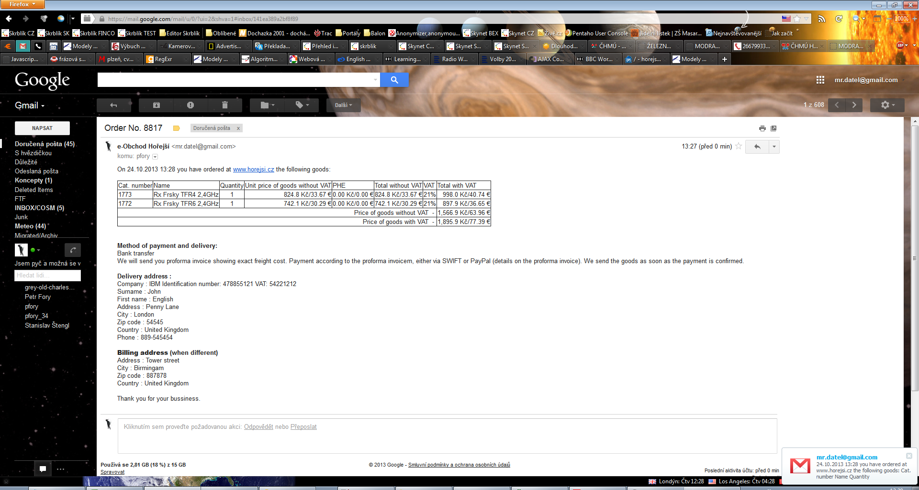

Změna dopravce a cen dopravy

